Практическая работа №2.

Установка Apache.

1. Скачиваем архив.

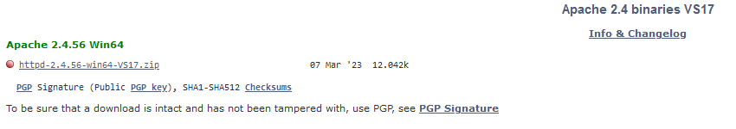

1. Создаём папку «Server» и папку «Bin». Помещаем туда установленные файлы.

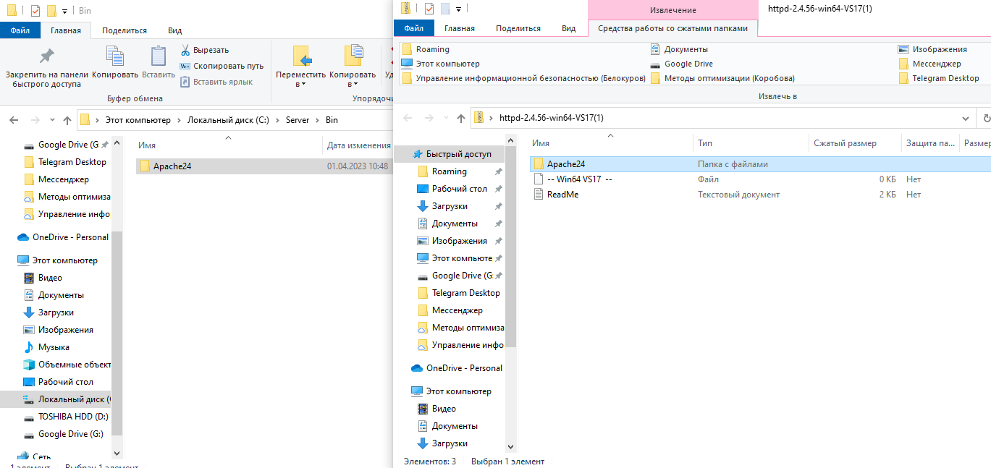

1. Меняем строчку Define SRVROOT "c:/Apache24" на свой путь: Define SRVROOT "c:/Server/bin/Apache24".

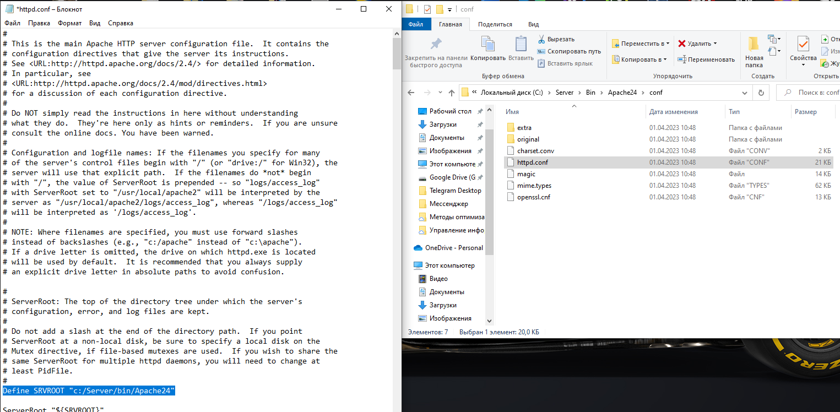

1. Меняем адрес сервера #ServerName [www.example.com:80](http://www.example.com:80) на ServerName localhost.

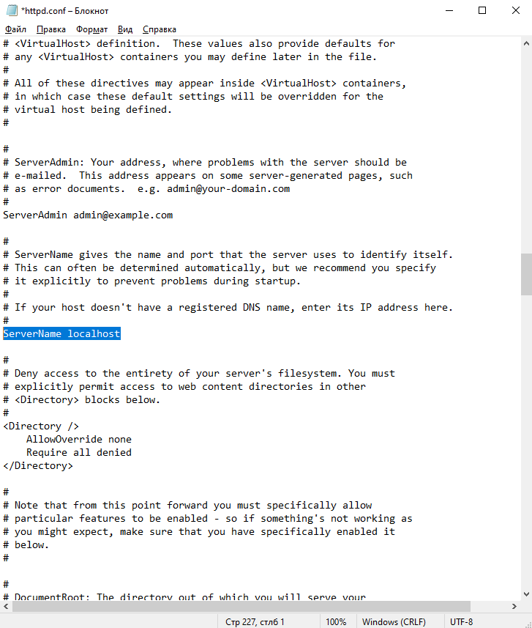

1. Меняем строки DocumentRoot "${SRVROOT}/htdocs" и <Directory "${SRVROOT}/htdocs"> на DocumentRoot "c:/Server/data/htdocs" и <Directory "c:/Server/data/htdocs">

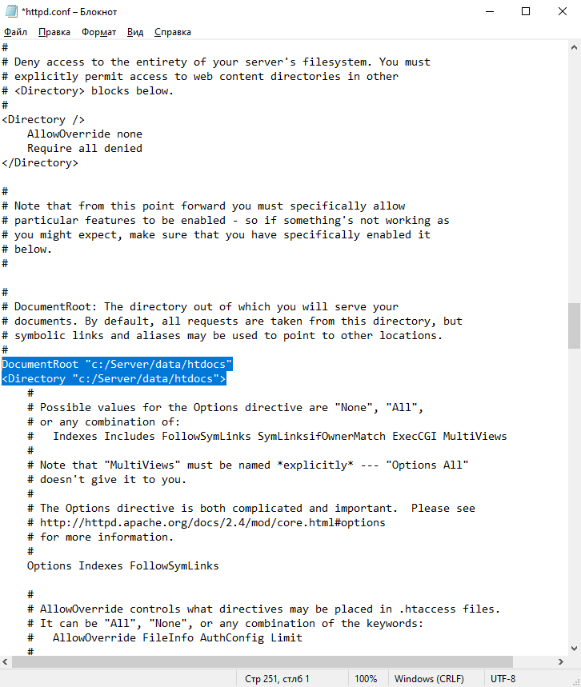

1. Добавляем в параметр DirectoryIndex помимо index.html, index.php index.htm

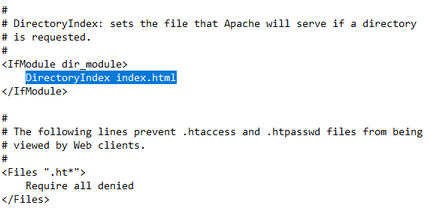

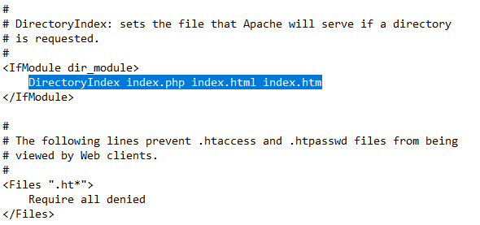

1. Меняем AllowOverride None на AllowOverride All

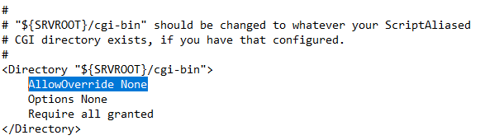

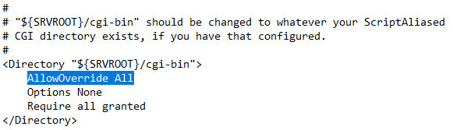

1. Убираем знак # в строке #LoadModule rewrite_module modules/mod_rewrite.so

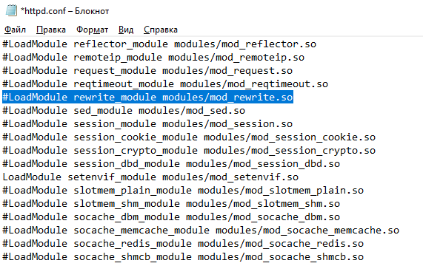

Результат:

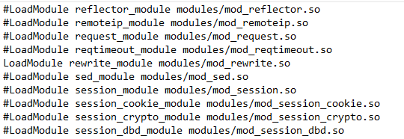

1. Запускаем PowerShell и вводим команды для установки и запуска:

c:\Server\bin\Apache24\bin\httpd.exe -k install

c:\Server\bin\Apache24\bin\httpd.exe -k start

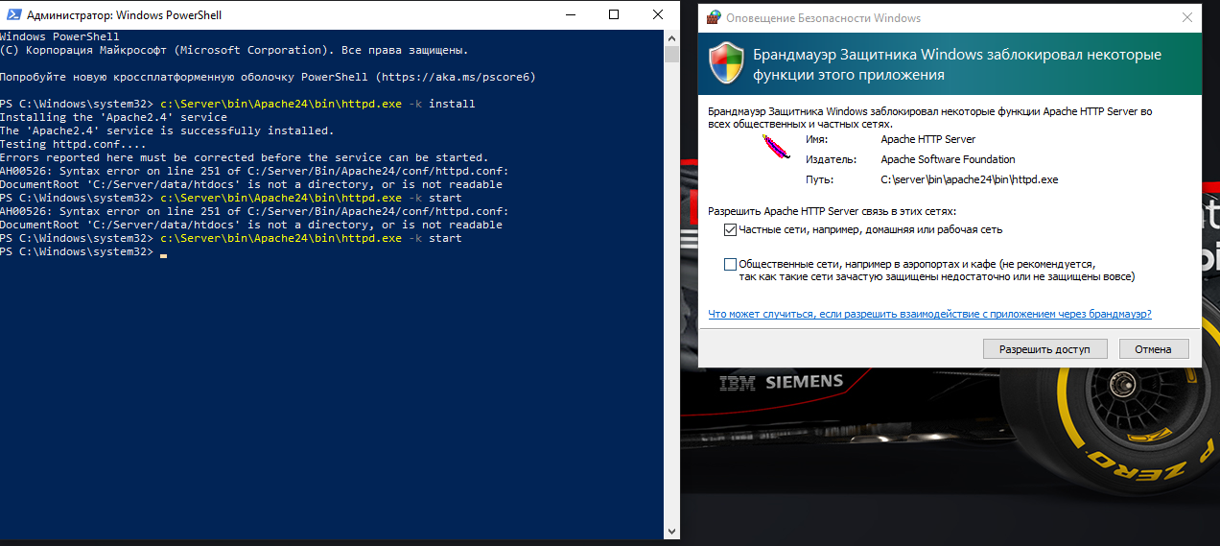

Результат:

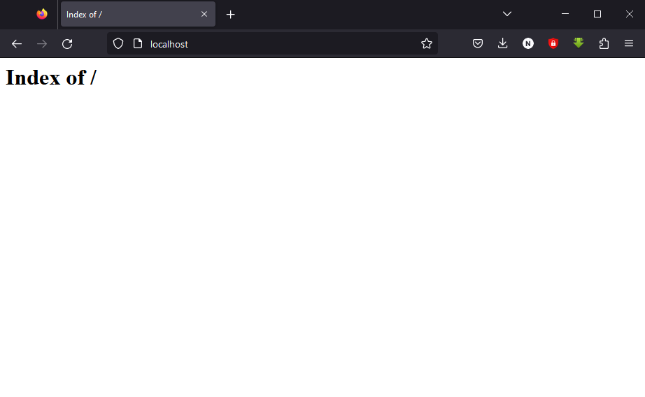

Вывод: в результате проделанной работы я установил сервер Apache.